Клещи

Общая информация о клещах
- Чем опасны лесные клещи
- Как определить, что вас укусил клещ
- Как избавиться от клеща
- Как защититься от клеща
Клещи достаточно распространенные паразиты, которые питаются кровью различных животных, но кровью человека тоже не побрезгуют. Клещи относятся к семейству паукообразных, обличительной чертой является то, что лесные клещи не плетут паутину и имеют более короткие лапки. Эти паразиты являются настоящей проблемой для любителей путешествий по лесистой местности, клещ встречается не только в лесу, они любят и степи, поля, местность с невысокими кустарниками либо травой, кровососущие паразиты могут, встречается и на песке, либо камнях, больше всего паразитов привлекает затененная влажная местность в лесу.
Вопреки многим утверждениям, что клещи падают на голову либо одежду с веток высоких деревьев это не так, клещи редко поднимаются выше метра от земли. Просто при попадании на свою жертву лесной клещ пытается забраться повыше к мягким участкам кожи, обычно они предпочитают зону подмышек, ушей и паховую зону.

Общая информация о клещах
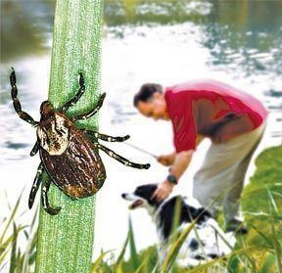Клещ, попадая на тело жертвы, выбирает подходящий участок кожи и впивается в него, самки более прожорливые и могут высасывать кровь в течение 6 дней, самцам достаточно 3-4 дней для насыщения.
Лесные клещи обладают очень маленькими размерами и в голодном состоянии не превышают 4 мм в длину, но благодаря эластичному брюшку, клещ может увеличиться до 120 раз при обильном высасывании крови. Укусы клещей нельзя почувствовать из-за специальной слюны, которую клещ вводит во время укуса, слюна блокирует рецепторы, отвечающие за болевые ощущения и лесной клещ, может незамеченным питаться кровью человека длительное время.
Для охоты на жертву клещи используют выжидательную тактику и прячутся на обратной стороне листа либо травы. В лесу клещ старается выбрать место для засады, которое находится поблизости с тропой, по которой ходят люди либо лесные животные. Отличное обоняние позволяет клещу обнаружить свою жертву и направиться в ее сторону. Чтобы клещ забрался на вас достаточно остановиться в лесу на несколько минут, если вы остановились на привал, клещ точно сможет добраться до вашей одежды либо сумок, а по ним пробраться на кожу и присосаться.
В зимний период паразиты прячутся и ложатся в спячку, с наступлением потепления паразиты пробуждаются и пытаются найти свою жертву. Пик активности клещей наступает в мае и длится до конца июня, в этот период они находят свою жертву для пополнения запасов энергии и начинают спариваться, после чего до трех месяцев откладывают личинки, за это время самка успевает отложить 2-4 тысячи яиц. Маленькие паразиты станут взрослыми к следующей весне и будут продолжать свой род.
Клещи активные только в теплый период, но встречаются в большинстве городах по всему миру, но их активность может значительно изменяться от региона, в котором они проживают.

Чем опасны лесные клещи
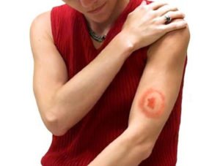Перед тем, как читать статью дальше следует понять, что далеко не каждый клещ представляет опасность, конечно в лесу есть клещи зараженные болезнями от других животных, но их количество незначительное. В лесу клещи могут заразиться от других животных такими болезнями, как:
- Клещевой энцефалит;
- болезнь Лайма (боррелиоз);
- Клещевой тиф;
- Туляремия;
- Эрлихиоз;
- Бабезиоз;
- Геморрагическая лихорадка;
- Лихорадка Цуцугамуши;
- Клещевой риккетсиоз;
- Пятнистая лихорадка;
- Марсельская лихорадка.
Многие из заболеваний сопровождаются повышенной температурой, ломотой в теле, слабостью, тошнотой, покраснением кожи. Некоторые из болезней достаточно опасны и плохо поддаются лечению, а некоторые могут проявить первые признаки только после 10-20 дней после укуса клеща, поэтому следует быть осторожными в лесу во время походов и придерживаться мер безопасности от паразитов.

Как определить, что вас укусил клещ
Кровососущие паразиты очень маленькие и увидеть их сложновато, да и кусают они без боли. Но спутать укус клеща с другими паразитами практически невозможно. После укуса клещи длительное время сидят на коже и питаются до 6 дней, за этот период паразит будет однозначно обнаружен. При обнаружении места укуса клеща, должен находиться сам паразит с хоботком, погруженным в кожу и туловищем, торчащим под углом в 90 градусов, как это видно на фото.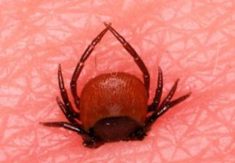
Кожа на месте укуса становится багровой, но пятно не превышает 1 см в диаметре. В случае заражения болезнью пятно может значительно увеличиться, до 10 см в диаметре со временем центральная часть станет светлой, а ободок будет выступать над уровнем кожи на несколько миллиметров. После обнаружения паразита на своем теле следует успокоиться и попытаться его вытащить вручную, если вы находитесь неподалеку от поликлиники, следует отправиться за помощью к квалифицированному специалисту.

Как избавиться от клеща
Если паразит вцепился в кожу, вытащить его непросто, можно попытаться извлечь паразита вручную, но следует быть осторожным чтобы не оторвать туловище от головы либо раздавить его, иначе его кровь и возможно инфекция попадет в рану, оставленную после укуса паразита. Чтобы извлечь клеща следует ухватить его максимально близко к основанию головы, как это показано на фото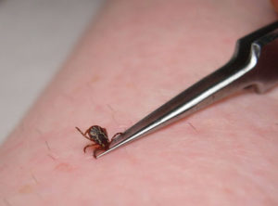, и два-три раза провернуть вокруг своей оси в разные стороны. Подобные действия значительно ослабят хватку паразита, и его можно будет легко вытянуть из кожи. Такие методы извлечения паразитов следует использовать, если вы далеко от города и вас укусил паразит, но если есть возможность обратиться к специалисту не стоит ей пренебрегать.
Если в процессе извлечения паразита вы повредили его и части тела остались в вашей коже, следует взять заранее продезинфицированную иголку в спирте и вытянуть останки, как это делают при занозе. После этой процедуры следует замазать место укуса йодом или зеленкой.
Чем достать клеща:
- Пинцет – для этих целей подходит обратный пинцет с загнутыми концами, ими можно легко ухватить паразита за голову не рискуя повредить туловище, провернуть несколько раз и плавным движением вынуть из кожи. Можно использовать обыкновенные пинцеты, но будьте более аккуратны, с ними риск повредить клеща и оставить его части в ранке значительно выше.
- Специальные приспособления – в аптеках можно найти приборы которые позволяют аккуратно схватить клеща у самого основания головы и провернуть его без опасения повредить паразита. Есть походные варианты таких приспособлений, которые легко прицепить на связку ключей, а есть и напоминающие лассо в ручке (Trix), им можно накинуть петлю на паразита и затянуть, после чего аккуратно достать его. Наиболее распространены такие приспособления, как: Tick Nipper и Tick Twister (тик твистер).
- Подсолнечное масло – суть задумки заключается в том, что масло перекроет доступ кислорода к органам дыхания паразита и он самостоятельно покинет место укуса, но на практике паразиты могут погибнуть, так и не покинув своего кормильца. Следует обильно намазать маслом место, где присосался паразит и подождать 20-40 минут, если паразит самостоятельно не вылезет, следует использовать пинцет для его извлечения.
- Извлекаем паразита нитками – для применения данного метода следует взять небольшой кусок крепкой нитки и связать из нее петлю, которую следует затянуть надетую на клеща. Главное не переборщить, потом легкими и плавными движениями расшатываем паразита и достаем его.

Как защититься от клеща
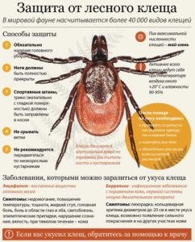В большинстве случаев можно защититься от укусов паразитов заранее подготовившись перед походом в места обитания кровососов. Существуют различные варианты защиты от паразитов, самый основной требует использования одежды, которая предохранит ваше тело от проникновения паразитов. Другие способы требуют использования специальных акарицидных или репеллентных препаратов, которые будут предотвращать попадание паразитов на ваше тело.
Самый простой способ защититься во время похода от паразитов правильно одеться, одежда должна быть с длинными рукавами и штанами, воротник должен закрывать шею от паразитов, на рукавах желательны резинки, которые будут стягивать ткань. Голова должна быть прикрыта шапкой либо банданой. В качестве одежды для походов подходит кофта с капюшоном, поскольку закрывает шею и голову от паразитов. Штаны должны быть засунуты в ботинки.
Также применяют и препараты, отпугивающие паразитов, ниже мы опишем их виды, и как они действуют, чтобы вы выбрали наиболее подходящий для вас.
Репелленты – препараты данной группы не уничтожают паразитов, репелленты обладают отпугивающим эффектом, благодаря которому паразиты избегают попадания на обработанные участки тела. Репелленты следует наносить на поверхность кожи либо на одежду, препараты данной группы обладают низкой токсичностью и в большинстве случаев не вызывают раздражений, либо аллергических реакций. Для защиты детей от паразитов продаются специальные детские препараты с низким содержанием токсичных веществ.
Популярные препараты данной группы:
- Меделис-от комаров;
- Бибан;
- Галл-РЭТ;
- Гал-РЭТ-кл;
- Дэта-ВОККО;
- ДЭФИ-Тайга;
- Офф! Экстрим;
- Рефтамид максимум.
Акарициды – данные препараты достаточно токсичны для человека, а попавший на обработанную поверхность паразит получит сильное нервно-паралитическое действие и отпадет, не успев добраться до кожи. Поскольку акарициды очень токсичны, ими можно обрабатывать только верхнюю одежду, предварительно сняв с себя. После обработки одежда должна просохнуть в течение часа, только потом ее можно одевать. Данные препараты позволяют защититься от паразитов на длительное время (3-6 дней).
- Акарицидные препараты:
- Рефтамид таежный;
- Пикник-Антиклещ;
- Гардекс аэрозоль экстрим;
- Торнадо-антиклещ;
- Фумитокс-антиклещ;
- Гардекс-антиклещ.
Инсектицидно-репеллентные – препараты данной группы обладают двойным эффектом (отпугивающим и парализующим). Паразиты стараются избегать обработанных поверхностей одежды, но если попадут, то получают дозу токсичного вещества, которое убивает паразитов. Обрабатывать следует только поверхность одежды, после обработки одежду высушивают, а потом одевают.
Препараты данной группы:
- Медилис-комфорт;
- Кра-реп;
- Москитол-спрей;
- Гардекс Экстрим;
- Клещ-капут.
Стоит обращаться в поликлинику после укуса клеща?
Поскольку многие кровососущие паразиты не заразные, не стоит бегать после каждого укуса паразита в больницу. Следует внимательно наблюдать за ранкой оставленной клещом, она должна постепенно исчезать и через три дня она будет практически незаметна, также, если состояние вашего здоровья удовлетворительное и отсутствует слабость либо другие симптомы можно расслабиться и забыть про инцидент. В случаях, когда ранка не проходить больше 4 дней либо увеличивается в размерах, следует немедленно обратиться к лечащему врачу, чтобы он отправил вас на сдачу крови для выявления инфекции.

